Nam Anh farm 미팅
미팅명 | Nam Anh farm 미팅
날짜, 시간 | 2026-05-27 14:00 ~ 15:00 | 장소, 주소 | 하이랜드 커피숍 / 285 Đ. Bùi Thị Xuân, Lâm Viên - Đà Lạt, Lâm Đồng 66000, Việt Nam
참석자
소속 | 이름 | 직책 | 연락처
넥스트그린 | 이효진 | 대표 | 010-3916-6381
넥스트그린 | 김보묵 | 팀장 | 010-7109-6564
넥스트그린 | 남승진 | 통역 | +84-0784-222-068
기타 | TRAN DUC NAM | NAM ANH FARM/농장주 | tranducnam40@gmail.com
회의내용
- MOU 체결 논의 및 사업진행 논의
회의사진
미팅사진 1  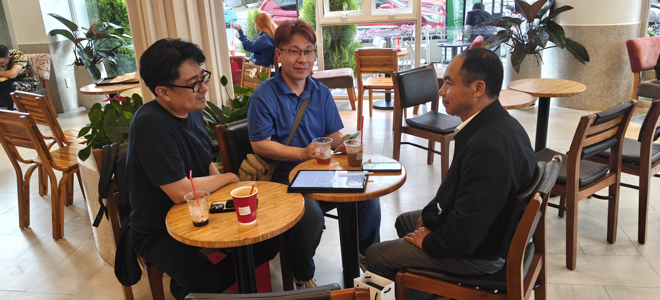 | 미팅사진 2  